关于我国国民储蓄率的研究

我国宏观经济运行的一个典型特点是长期持续的高储蓄率。本文以国家统计局公布的中国资金流量表（实物交易）为基础，测算了1992-2011年我国国民储蓄率的基本状况，并分别从居民、企业、政府等三个部门的储蓄率和储蓄倾向出发，研究了国民储蓄率的变化过程，在此基础上提出实现最终消费-储蓄再平衡的政策建议。
一、资金流量表与国民储蓄率
资金流量表核算是以收入分配和资金运动为核算对象，反映一定时期各部门收入的形成、分配、使用、资金的筹集和运用以及各机构部门间资金流入和流出情况。资金流量表（实物交易）主要涵盖收入形成账户、收入初次分配账户、收入再分配账户和可支配收入使用账户。
表格1：2011年资金流量表（实物交易）示例（单位：亿元）
运用 |  | 账户类型 | 来源
劳动者报酬 | 221458 | 收入形成账户 | 增加值 | 473104
生产税净额 | 62271 | 收入形成账户
营业盈余 | 189375 | 收入形成账户
初次分配总收入 | 468562 | 收入初次分配账户 | 营业盈余 | 189375
财产收入 | 98930 | 收入初次分配账户 | 劳动者报酬 | 222424
 |  | 收入初次分配账户 | 生产税净额 | 62271
 |  | 收入初次分配账户 | 财产收入 | 93423
经济转移支出 | 88431 | 收入再分配账户 | 初次分配总收入 | 468562
可支配总收入 | 470145 | 收入再分配账户 | 经常转移收入 | 90014
最终消费 | 232112 | 可支配收入使用账户 | 可支配总收入 | 470145
总储蓄 | 238034 | 可支配收入使用账户

在资金流量表（实物交易）中，全部经济部门被分为非金融企业、金融机构、政府、住户和国外等五个部门，其中，非金融企业和金融机构可以合并为企业部门，居民、企业和政府共同构成了国内部门。通过资金流量表（实物交易）可支配收入使用账户中的可支配总收入和总储蓄，就可以测算国民储蓄率和分部门的储蓄率。总储蓄与整个国内部门的可支配总收入之比就是国民储蓄率。对于居民部门和政府部门而言，在其可支配总收入中扣除最终消费，便是该部门的储蓄。至于企业部门，由于不存在最终消费，其可支配收入就是储蓄。
部门储蓄状况可以用部门储蓄率和部门储蓄倾向来刻画。一方面，将各部门的储蓄与整个国民可支配收入相比，可以得到该部门的储蓄率，用来反映各部门储蓄对整个国民储蓄率的贡献。另一方面，将各部门的储蓄和该部门的可支配收入相比，即为该部门的储蓄倾向，可以反映该部门的消费/储蓄决策。
二、国民储蓄率的变化过程
根据资金流量表（实物交易）提供的数据，可以测算出1992-2011年我国国民储蓄率和居民、企业、政府等部门储蓄率。由表格2和图1可见：
（1）国民储蓄率总体呈现出先缓慢下降而后快速上升的形状。2011年，国民储蓄率高达50.6%，较1992年提高了10.3个百分点。2001年入世以来，国民储蓄率连续八年攀升，反映了这段时期我国经济典型的投资和出口双拉动的特征。2008年金融危机扭转了国民储蓄率的上升势头，也将我国经济带入结构转型期。
（2）居民储蓄率总体比较平稳，其提升速度明显落后于国民储蓄率，在国民储蓄率中的占比也有明显的下降。2011年，居民储蓄率为24.8%，较1992年仅提高了3.7个百分点。同时，2008年居民储蓄率占国民储蓄的比重较1992年降低了9.3个百分点，金融危机之后居民储蓄率占比虽然有所回升，但这主要是因为政府储蓄率受经济下行影响大幅降低。
（3）企业储蓄率自2002年之后实现了较快提升，主要是因为在入世后出口改善、人口红利形成大量的低成本劳动力以及较低的资金成本等因素共同推动下，企业效益好转、营业盈余增加。2011年，企业储蓄率为20.0%，占国民储蓄的比重为39.6%，分别较1992年提高了6.7个百分点和6.5个百分点。
（4）政府储蓄率在2001-2008年间有明显的上升，金融危机后下滑较大。2001-2008年的8年间，政府储蓄率均值达到7.8%，是1992-2000年均值水平的1.4倍。金融危机之后，由于财政收入比经济的波动性更大，政府储蓄率出现了较大下滑。
通过分析可以发现，国民储蓄率的快速提升主要发生在2001-2008年间，这段时间也正好是入世之后我国经济快速增长时期，巨大的外贸出口市场有力地带动和支撑着高储蓄和高投资。此外，分部门看，企业部门和政府部门是导致国民储蓄率上升的主要原因。
表格2：1992-2011年国民储蓄率和分部门储蓄率
年份 | 国民储蓄率 | 居民储蓄率 | 企业储蓄率 | 政府储蓄率 | 分部门占比
 |  |  |  |  | 居民 | 企业 | 政府
1992 | 40.3 | 21.1 | 13.3 | 5.9 | 52.3 | 33.1 | 14.6
1993 | 41.7 | 19.3 | 16.2 | 6.2 | 46.3 | 38.7 | 15.0
1994 | 42.7 | 21.5 | 16.0 | 5.2 | 50.3 | 37.5 | 12.2
1995 | 41.6 | 20.0 | 16.7 | 4.9 | 48.2 | 40.1 | 11.7
1996 | 40.3 | 21.3 | 13.6 | 5.4 | 52.9 | 33.6 | 13.5
1997 | 40.8 | 20.8 | 14.7 | 5.6 | 50.9 | 36.1 | 13.8
1998 | 40.0 | 20.4 | 14.3 | 5.3 | 51.0 | 35.8 | 13.2
1999 | 38.6 | 18.5 | 14.3 | 5.8 | 48.0 | 37.1 | 14.9
2000 | 38.5 | 16.5 | 15.6 | 6.4 | 42.8 | 40.6 | 16.5
2001 | 38.9 | 16.2 | 15.1 | 7.6 | 41.6 | 38.9 | 19.5
2002 | 40.2 | 18.6 | 14.3 | 7.2 | 46.4 | 35.6 | 18.0
2003 | 42.9 | 18.1 | 15.5 | 9.3 | 42.2 | 36.1 | 21.7
2004 | 46.1 | 18.3 | 21.8 | 6.0 | 39.7 | 47.3 | 13.0
2005 | 47.5 | 21.2 | 20.0 | 6.3 | 44.6 | 42.2 | 13.2
2006 | 48.7 | 21.4 | 18.5 | 8.8 | 43.9 | 38.1 | 18.0
2007 | 51.4 | 22.5 | 20.2 | 8.7 | 43.8 | 39.3 | 16.9
2008 | 52.3 | 22.5 | 21.6 | 8.2 | 43.0 | 41.3 | 15.7
2009 | 50.6 | 24.4 | 21.2 | 4.9 | 48.3 | 41.9 | 9.8
2010 | 51.8 | 25.4 | 21.2 | 5.2 | 49.1 | 40.9 | 10.0
2011 | 50.6 | 24.8 | 20.0 | 5.8 | 49.1 | 39.6 | 11.4
注：部门储蓄率=部门储蓄/国民可支配收入；
国民储蓄率=居民储蓄率+企业储蓄率+政府储蓄率。
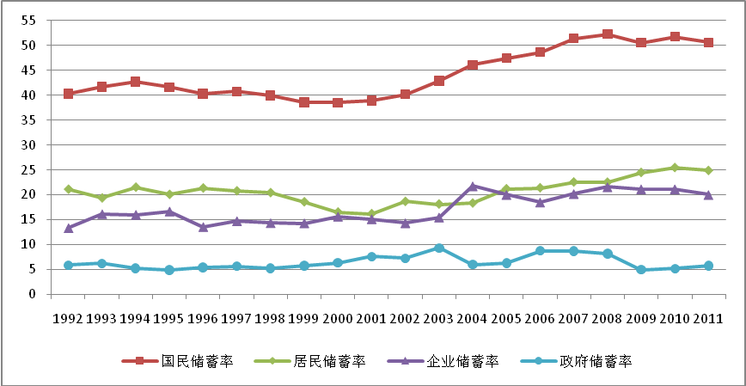

图1：1992-2011年国民储蓄率和分部门储蓄率

为了更清楚地探究居民、政府等部门储蓄率变化的原因，可以根据储蓄倾向和可支配收入占比来分解部门储蓄率。由表格3可见，居民储蓄率总体平稳，是因为其可支配收入占比的长期下降趋势一定程度上抵消了储蓄倾向的上升趋势。按照相对收入假说，人们在经济（个人收入）高速增长时期，会因为消费惰性而选择更多的储蓄，使得储蓄倾向上升，这在2001-2008年间得到充分体现。
政府部门储蓄率在2001-2008年期间的明显上升，既归因于其储蓄倾向的上升，也归因于其可支配收入占比的上升。值得注意的是，政府可支配收入占比在2001年跃升了1.6个百分点之后，便一直维持在21%左右的高平台上，直到金融危机后才发生明显下降。
表格3：居民部门和政府部门的储蓄倾向和三部门可支配收入占比
年份 | 居民部门储蓄率 |  | 政府部门储蓄率
年份 | 储蓄倾向 | 可支配收入占比 | 储蓄倾向 | 可支配收入占比
1992 | 31.1 | 67.7 | 31.0 | 19.0
1993 | 29.9 | 64.6 | 32.4 | 19.2
1994 | 32.6 | 66.0 | 29.0 | 18.0
1995 | 30.0 | 66.8 | 29.6 | 16.5
1996 | 30.8 | 69.3 | 31.7 | 17.1
1997 | 30.5 | 68.1 | 32.3 | 17.5
1998 | 29.9 | 68.1 | 30.0 | 17.5
1999 | 27.6 | 67.1 | 31.0 | 18.6
2000 | 25.5 | 64.8 | 32.5 | 19.5
2001 | 25.4 | 63.8 | 35.9 | 21.1
2002 | 28.6 | 65.2 | 35.3 | 20.5
2003 | 28.9 | 62.7 | 42.7 | 21.8
2004 | 31.6 | 57.8 | 29.5 | 20.4
2005 | 35.6 | 59.4 | 30.4 | 20.5
2006 | 36.4 | 58.7 | 38.6 | 22.8
2007 | 38.9 | 57.8 | 39.6 | 21.9
2008 | 39.4 | 57.1 | 38.6 | 21.3
2009 | 40.4 | 60.5 | 27.0 | 18.3
2010 | 42.1 | 60.4 | 28.0 | 18.4
2011 | 40.9 | 60.8 | 30.0 | 19.2
注：部门储蓄率=部门储蓄倾向*可支配收入占比；
企业部门没有最终消费，其储蓄率即等于可支配收入占比，故这里未予列出。
三、政策建议
高储蓄和高投资带来的经济高速增长是以压制最终消费来实现的，随着我国资本回报率的逐步衰减，这种模式创造的总需求终将难以为继。因此，应采取多种举措来实现最终消费-储蓄的再平衡。
（1）居民储蓄率方面，要统筹推进城乡社会保障体系建设，解除民众的后顾之忧，降低其储蓄倾向；同时，继续深化收入分配制度改革，实现居民收入增长和经济发展同步、劳动报酬增长和劳动生产率提高同步，提高居民可支配收入在国民可支配收入中的比重。
（2）企业储蓄率方面，要切实推动投资体制改革，缓解企业尤其是国有企业的“投资饥渴”现象。通过规范公司治理结构、强化企业预算约束、鼓励上市公司分红、发展独立高效率的竞争性金融机构等方式来合理引导投资规模。
（3）政府储蓄率方面，通过摒弃唯GDP的政绩观、转变政府职能，逐步向公共财政转型。政府收入要更多地投向民生领域的消费性支出，并切实退出竞争性生产领域，让市场机制发挥资源配置作用。

（经济预测部 胡祖铨）

